Справка «5 декабря - День добровольца (волонтера) в России»
04 декабря учащиеся 8 класса под руководством классного руководителя Баир Ч.У. помогли молодому педагогу Доспан-Самбуу Ч.С. Учащиеся распределили обязанности: одни кололи бревна, другие – складывали дрова в поленницу. Чаяна Сергеевна поблагодарила помощников и пригласила на чаепитие. Охват – 7 учащихся, 1 педагог.

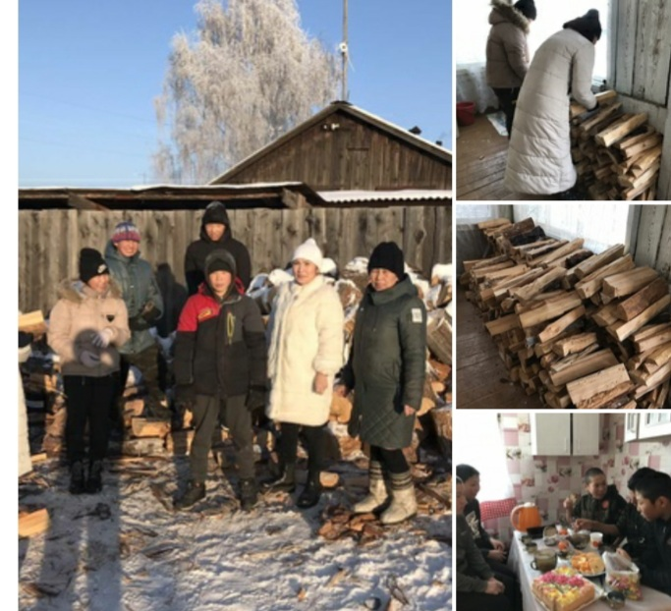

Справку составила ЗДВР Доржу А.А.
04.12.2021г.

